PASTO CONMEMORA DÍA INTERNACIONAL DE ELIMINACIÓN DE LA NO VIOLENCIA CONTRA LA MUJER
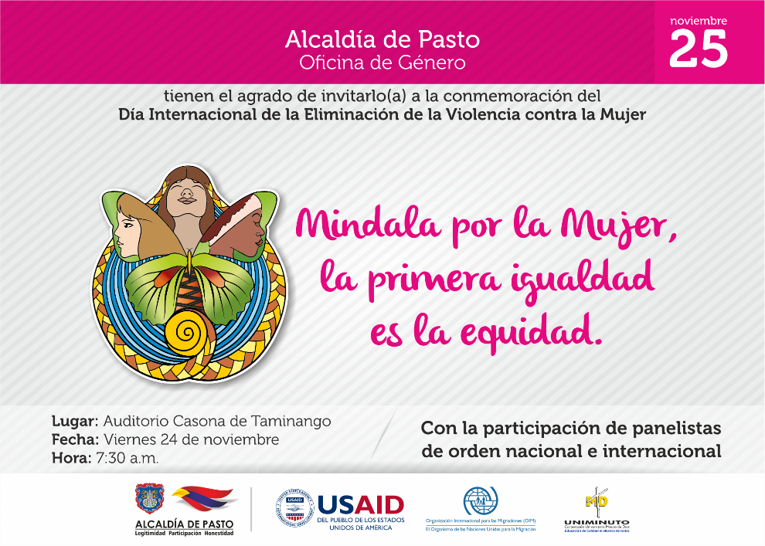

Hoy viernes, a partir de las 7:30 de la mañana, en el auditorio de la Casona Taminango, Pasto es sede del encuentro académico “Mindala por la Mujer: la Primera Igualdad es la Equidad”, convocado por la Alcaldía de Pasto a través de la Oficina de Género, la Corporación Universitaria Minuto de Dios – UNIMINUTO y el Programa de Fortalecimiento Institucional para las Víctimas de la Organización Internacional para las Migraciones OIM - USAID, al conmemorar el Día Internacional de Eliminación de la Violencia contra la Mujer, establecido por la ONU cada 25 de noviembre.

En el contexto mundial son alarmantes las cifras que revela el Secretario General de la ONU, António Guterres, al afirmar que “en todo el mundo, una de cada 3 mujeres sufre violencia en su vida; 750 millones de mujeres fueron casadas antes de los 18 años y más de 250 millones han sufrido mutilación genital”.

El municipio de Pasto no es ajeno a los altos índices de violencia basada en género; sin embargo, certámenes académicos como Mindala por la Mujer, son estrategias promovidas por la administración municipal, hacia la cultura de respeto por los derechos de las mujeres. En dicho escenario, se contará con la participación de panelistas nacionales e internacionales, como Carmen Estela Colazo, Nikita Dupuis Vargas y Sandra Guerrero Torres; quienes compartirán reflexiones y experiencias sobre las discriminaciones y las distintas formas de violencia contra las mujeres, sus repercusiones y desafíos.

También habrá lugar a iniciativas culturales con fines educativos y movilizadores, entre los cuales se destaca la presentación de un monólogo, el Boletín de Cifras Violeta 2017 y un documental.

Información: Jefa Oficina de Género, Karol Eliana Castro Botero. Celular: 3132943022.
Somos constructores de Paz
ALCALDE DE PASTO DESTACA COMPROMISO DE PERIODISTAS Y COMUNICADORES FRENTE A PREVENCIÓN DE LESIONES POR USO DE PÓLVORA Y LA SALVAGUARDA DEL CARNAVAL DE NEGROS Y BLANCOS
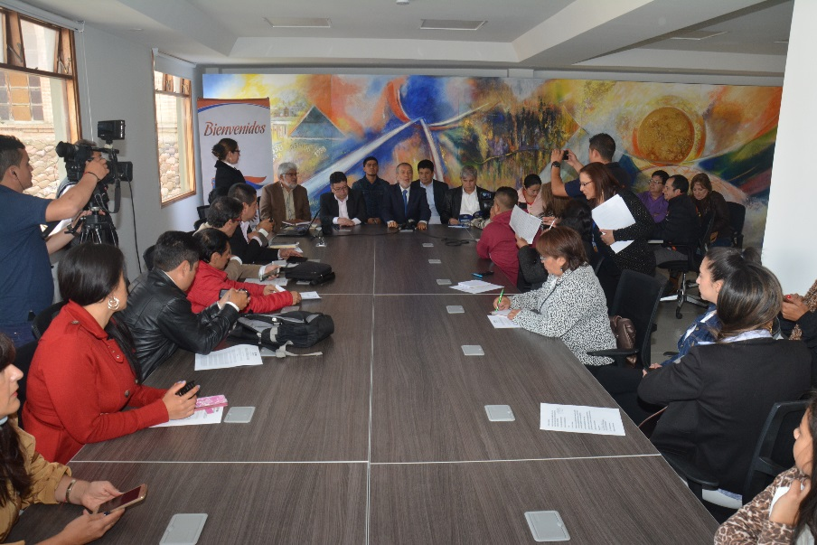
El Alcalde de Pasto Pedro Vicente Obando Ordóñez, destacó el compromiso de los Comunicadores y Periodistas de los diferentes medios de comunicación de la ciudad, frente a las iniciativas de prevención de lesionados por uso inadecuado de pólvora, en el marco de la campaña “Ilumina la vida, vívela sin pólvora”, así como en los propósitos de la salvaguarda del carnaval de negros y blancos, como patrimonio inmaterial de la humanidad.
El mandatario local, integrantes de su equipo de gobierno y el Gerente de Corpocarnaval Juan Carlos Santacruz, escucharon y atendieron las inquietudes, observaciones y propuestas de los Comunicadores y Periodistas que acudieron al encuentro cumplido ayer, motivándolos a informar, participar y ejercer de manera proactiva el control social, frente a las acciones pedagógicas, de reactivación socioeconómica y las medidas de control que se intensificarán durante el fin de año y carnavales, con miras a proteger el patrimonio cultural, la salud, el ambiente, y mejorar la convivencia y seguridad en el municipio.
A través del diálogo abierto se informó que en cumplimiento a lo dispuesto en el decreto 0408 del 3 de octubre de 2017, mediante el cual se establecen medidas de protección frente a la fabricación, almacenamiento, distribución, transporte, comercio y uso de pólvora en el municipio; se vienen fortaleciendo las acciones de la campaña ‘Ilumina la vida, vívela sin pólvora’, para reducir la cifra de lesionados por manipulación de este artefacto explosivo. “La pólvora no nos deja beneficios, causa daños ecológicos, ambientales, económicos y en la integridad del ser humano”.
De otra parte, el gobierno local reiteró que el decreto 0471 del 8 de noviembre de 2017, mediante el cual se regula la venta, distribución, comercialización, uso y tenencia de productos de juego durante el Carnaval de Negros y Blancos 2018, continuará vigente y no será derogado; en su ejecución, se intensificará la pedagogía con la ciudadanía, promoviendo el auto-cuidado, la auto-regulación y la protección del carnaval como patrimonio inmaterial de la humanidad. “Es una campaña de todos los ciudadanos, necesitamos hacer conciencia del planeta y de un patrimonio cultural, como es nuestro carnaval”, expresó el alcalde de Pasto.
Finalmente, Juan Carlos Santacruz, Gerente de Corpocarnaval, indicó que se continuará actuando ante los posibles riesgos y amenazas que pueden desvirtuar las características esenciales del carnaval popular y transformarlo en feria o espectáculo “Todas estas medidas responden a esa necesidad de que haya un responsable de ese juego; porque es un elemento que se ha venido deteriorando y es necesario recuperar la esencia del patrimonio que hoy es de la humanidad”.

Información: Secretario de Cultura, José Aguirre Oliva. Celular: 3012525802. ; Gerente de CORPOCARNAVAL, Juan Carlos Santacruz. Celular: 3006519316

Somos constructores de Paz
ESTAMOS PROTEGIENDO LA SALUD Y EL ENTORNO AMBIENTAL PARA TODOS
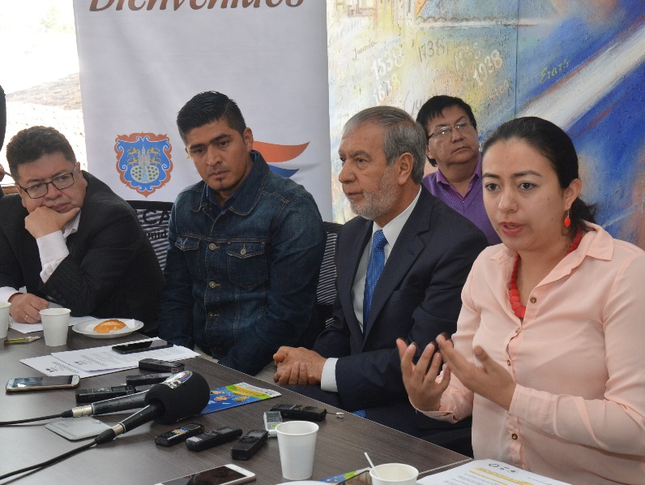
El gobierno municipal a través de las Secretarías de Salud y Gestión Ambiental, respectivamente, informó ante los medios de comunicación de Pasto, que durante la temporada de fin de año y carnavales se intensificarán las acciones de promoción y prevención para estimular en la ciudadanía, estilos de vida que contribuyan al cuidado de la salud y el ambiente, en ejecución de la campaña “Ilumina la vida, vívela sin pólvora”.

La titular de Salud Municipal Diana Paola Rosero, sostuvo que si bien el reporte del Sistema de Vigilancia Epidemiológica, indica una disminución de 3 casos de personas lesionadas durante el periodo de contingencia 2016 – 2017, en comparación al del 2015-2016, el reto del Comité Municipal de Prevención de Lesiones por Uso Indebido de Pólvora, es impulsar el autocuidado individual y colectivo para evitar que se presenten más daños humanos y ambientales por manipulación inadecuada de este artefacto.

En lo que va corrido del año, posterior al periodo de contingencia (a partir la segunda semana de enero de 2017), se informó que Pasto presenta 4 casos de lesionados, de los cuales, 2 resultaron afectados por manipulación directa con pólvora, durante festividades en un corregimiento y en un colegio privado, respectivamente; y los 2 casos restantes fueron ocasionados por manipulación de material explosivo, durante manifestaciones públicas ante la Universidad de Nariño.

Finalmente, los titulares de Gestión Ambiental Jairo Burbano y Salud Municipal Diana Paola Rosero, reafirmaron ante los Periodistas y Comunicadores de la ciudad, los efectos negativos del uso indebido de pólvora y la espuma, tanto en la salud como en el entorno ambiental. “El contacto con la espuma produce repercusiones en la piel, mucosas, vías respiratorias y ojos; además de no ser un producto recomendable para el uso y manejo de menores de 12 años según el INVIMA, que además advierte sobre la responsabilidad de los padres frente al control de esta situación”, enfatizó la Secretaria de Salud.

Información: Secretaria de Salud Diana Paola Rosero. Celular: 3116145813 dianispao2@msn.com Secretario Gestión Ambiental Jairo Burbano Narváez. Celular: 3016250635 jabuisa@hotmail.com
Somos constructores de Paz

1240 POLICÍAS AL SERVICIO DE CIUDADANÍA POR LA SEGURIDAD Y CONVIVENCIA DE PASTO
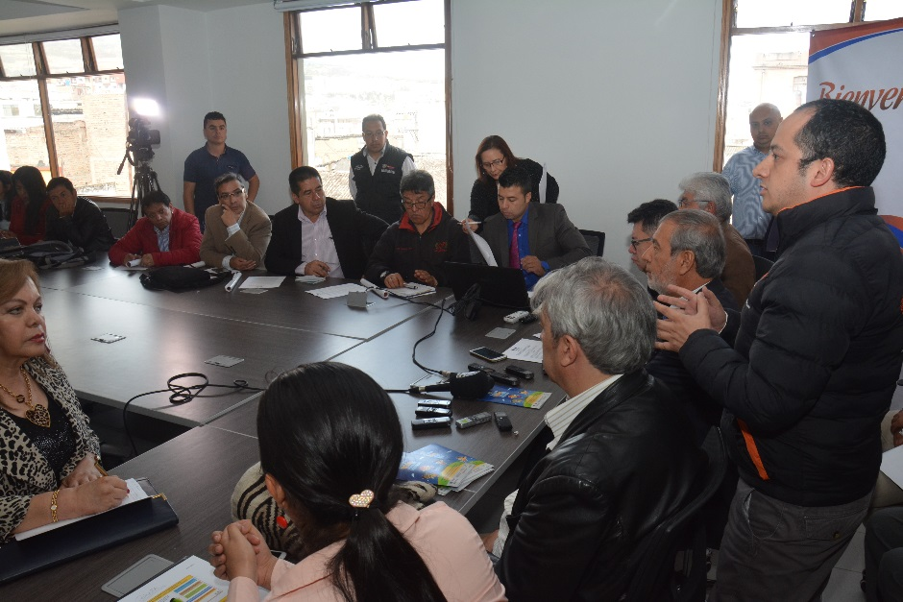
El Secretario de Gobierno Municipal Eduardo Enríquez Caicedo, anunció ante los medios de comunicación de la ciudad, que en la época de contingencia se contará con 1240 Policías para intensificar los operativos de control frente al almacenamiento, transporte, distribución, comercialización y uso de pólvora, en cumplimiento al Código Nacional de Policía y a lo establecido en el Decreto 0408 del 3 de octubre de 2017; así como las acciones pedagógicas, de sensibilización y auto-regulación.
El funcionario explicó que según sea el caso de las infracciones, será la aplicación de las sanciones en procura de proteger el ambiente, la salud pública, la seguridad y tranquilidad de los ciudadanos. Por ejemplo, “quien esté manipulando, comercializando o transportando pólvora, será sancionado con una multa de $780.000 pesos y éste es uno de los cambios del decreto expedido por la administración municipal, de allí la importancia de la auto-regulación y el auto- cuidado de la ciudadanía”.
Se aspira que a finales del mes de noviembre e inicios de diciembre, sea efectivo el resultado de las incautaciones de pólvora en el municipio, con el apoyo de la Policía Metropolitana San Juan de Pasto, en aras de reducir los índices de lesionados. Paralelo a ello, se busca mejorar la convivencia y seguridad de la ciudadanía, reduciendo el número de delitos como el hurto, que según el funcionario, se han incrementado durante el carnaval de Negros y Blancos por el uso de la espuma.
Al cierre del encuentro con los medios de comunicación, el funcionario anunció que próximamente se emitirán las medidas para regular la comercialización de años viejos y demás acciones pertinentes a la temporada de fin de año y carnavales, en las que se viene trabajando durante todo el año.

Información: Secretario de Gobierno Eduardo Enríquez Caicedo. Celular: 3174047375 eduardoenca@yahoo.com
Somos constructores de Paz

PASTO CREA, PRODUCE, COMERCIALIZA E INVIERTE EN “LO NUESTRO”

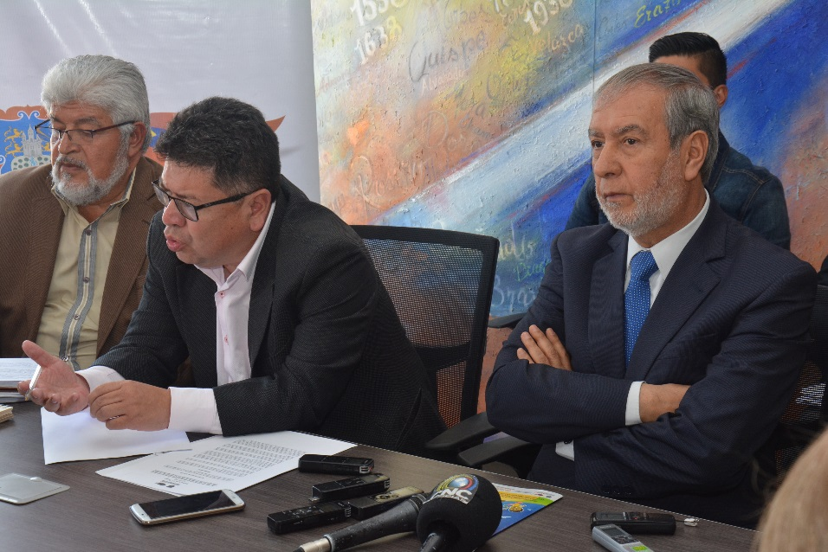
El Secretario de Desarrollo Económico y Competitividad Nelson Leitón Portilla, en rueda de prensa sostenida con los diferentes medios de comunicación, ratificó el respaldo del gobierno liderado por el Alcalde Pedro Vicente Obando, a las iniciativas de emprendimiento, fortalecimiento empresarial, asociatividad, empleo decente y generación de ingresos en el municipio, con especial énfasis en sectores susceptibles de procesos de reconversión laboral, como es el caso de vendedores informales.

El funcionario precisó que se han impulsado alternativas de generación de ingresos, procesos de capacitación y oportunidades productivas a través del Banco de la esperanza, con el fin de estimular cambios de actividad comercial y el mejoramiento de condiciones de vida, en el marco de la cultura de la legalidad, como es el caso de los vendedores informales de pólvora, por ejemplo.

Así mismo, ha sido y continuará siendo el empeño del actual gobierno municipal, el fomento del desarrollo endógeno, aunando esfuerzos con el comercio formal e informal y los gremios de la producción para la reactivación económica del municipio, impulsando los productos y servicios que genera nuestro territorio. De allí que durante la temporada decembrina, fin de año y carnavales, la administración municipal se prepara para la oferta y demanda de elementos del carnaval, que permitan a las familias de escasos recursos económicos, la generación de mayores ingresos, posicionando la identidad pastusa. “Con la marca ‘PASTO’ vamos hacer que se conozca en las diferentes ferias y carnavales de Colombia, la creatividad, capacidad, honestidad y el amor de nuestra gente, porque van a ser productos elaborados por personas de nuestra ciudad”, añadió el Secretario de esta dependencia.

Bajo estos precedentes, el funcionario enfatizó que los vendedores informales y los comerciantes formales, son los que más defienden el Decreto 0471 del 8 de noviembre de 2017, mediante el cual se regula la venta, distribución, comercialización, uso y tenencia de productos de juego en Carnaval de Negros y Blancos de Pasto.

Información: Secretario de Desarrollo Económico y Competitividad Nelson Leitón. Celular: 3104056170
Somos constructores de Paz

AVANTE SETP SERÁ PONENTE EN SEMINARIO DE INTERCAMBIO DE CONOCIMIENTO DE MOVILIDAD URBANA SUSTENTABLE: COREA Y COLOMBIA

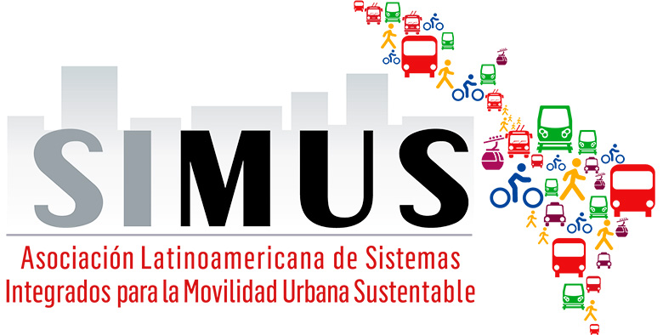
Avante SETP ha sido invitado a participar en el primer Seminario de Intercambio de Conocimiento de Movilidad Urbana Sustentable: Corea y Colombia, a desarrollarse el 6 de diciembre de 2017 en la ciudad de Bogotá, como primer Sistema Estratégico de Transporte Público del país, pionero en la implementación de programas de esta naturaleza.

El evento que reunirá a representantes de los gobiernos locales y nacionales, directivos de entes públicos, gestores, operadores privados, proveedores de la industria y la academia, tiene como objetivo fortalecer el intercambio de experiencia y conocimiento entre Corea y Colombia desde la óptica de las políticas públicas de ITS y movilidad urbana sustentable, para poder apoyar en el desarrollo de la movilidad urbana en las ciudades colombianas.

Entre las principales temáticas del encuentro están la presentación del Estado actual de la política del Sistema de Transporte Inteligente en Colombia y Corea, presentados por los ministros de Transporte de cada país, el estado actual de los proyectos de la Movilidad Urbana Sostenible en Colombia , informe presentado por Departamento de Planeación Nacional – DNP- y la implentación del Sistema Estratégico de Transporte Público en Pasto, por Avante, como planes reconocimiento al ser el primer SETP de Colombia e impulsar la transformación y modernización de la movilidad urbana en el país.

Para el ingeniero Guerra, “Este tipo de reconocimientos nacionales e internacionales son el resultado del compromiso y el trabajo de la entidad por la ciudad, cada día avanzamos en componentes vitales como el tecnológico y la infraestructura vial, para poder ofrecerle a la ciudadanía mejores condiciones en su calidad de vida.”

Información: Gerente Avante Diego Guerra. Celular: 3155800333 guerradiegoc@hotmail.com
Somos Constructores de Paz
Oficina de Comunicación Social
Alcaldía de Pasto

